Estrategia de Pruebas

1. Aplicación Bajo Pruebas
   1. **Nombre Aplicación:** GHOST
   2. **Versión:** 5.72
   3. **Descripción**:

Ghost es una plataforma de blogs y publicación de contenido en línea. Ghost es una herramienta de código abierto diseñada específicamente para bloggers y escritores que desean crear y gestionar sus sitios web y blogs. A diferencia de algunas otras plataformas de blogging, Ghost se centra en la simplicidad y la velocidad, lo que lo convierte en una opción popular para aquellos que desean una experiencia de escritura minimalista pero poderosa.

Algunas de las características de Ghost incluyen:

* **Editor de escritura en tiempo real:** Ghost ofrece un editor de escritura en tiempo real que permite a los usuarios ver cómo se verá su contenido mientras lo crean.
* **Soporte para publicación de contenido programado:** Se puede programar la publicación de artículos en una fecha y hora específicas.
* **Personalización de temas:** Ghost permite a los usuarios personalizar la apariencia de su sitio web mediante el uso de temas y plantillas.
* **Integraciones y extensiones:** Se pueden ampliar las capacidades de un sitio web de Ghost mediante la instalación de complementos y extensiones.
* **SEO optimizado:** Ghost está diseñado teniendo en cuenta las mejores prácticas de SEO para ayudar a mejorar la visibilidad de los contenidos en los motores de búsqueda.
* **Gestión de membresía y suscripciones:** Ghost también ofrece herramientas para gestionar membresías y suscripciones de pago, lo que puede ser útil para monetizar contenidos. Ghost es un CMS diseñado para la publicación moderna. Su objetivo principal es ofrecer a los creadores las herramientas necesarias para desarrollar contenido en línea y asegurar que este contenido sea entregado de forma rápida y eficiente a los lectores.
  1. **Funcionalidades Core**:
* Creación, edición, y eliminación de publicaciones.
* Creación, edición, y eliminación de páginas.
* Creación, edición, y eliminación de etiquetas
* Creación, edición, y eliminación de miembros.
* Ver listado de publicaciones.
* Ver listado de páginas.
* Ver listado de etiquetas por alcance.
* Ver listado de miembros.
* Manejo de categorías y etiquetas.
* Gestión de usuarios, roles y permisos.
* Adición, modificación y eliminación de plantillas y temas.
* Configuración SEO y parámetros del sitio.
* Extensiones, plugins e integraciones.
* Suscribirse al blog.
* Ingresa.
  1. **Diagrama de Arquitectura:**

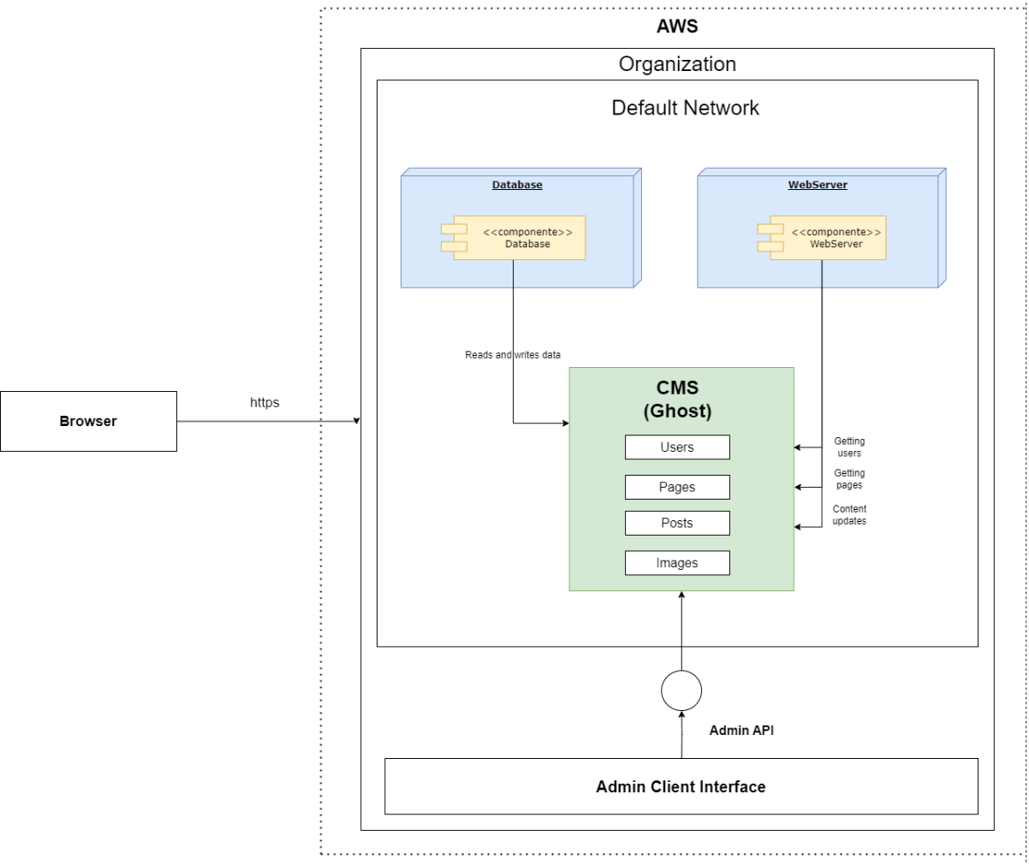

* 1. **Diagrama de Contexto:**

* 1. **Modelo de Datos:**

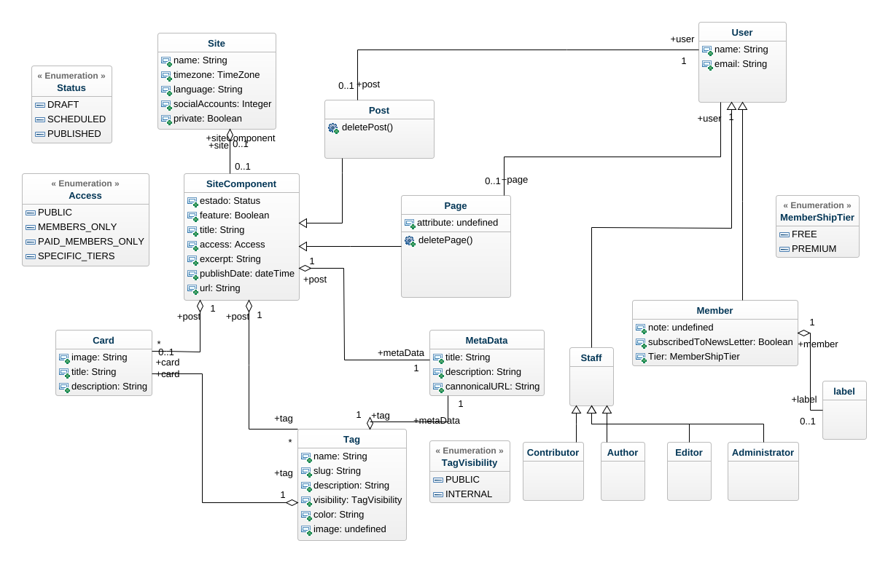

* 1. **Modelo GUI**

1. **Contexto de la estrategia de pruebas**
   1. **Objetivos:**

* Garantizar la calidad funcional de GHOST.
* Identificar y documentar posibles problemas o defectos en todas las áreas funcionales y no funcionales de Ghost.
* Proporcionar informes detallados y recomendaciones para el equipo de desarrollo.
* Validar la compatibilidad con navegadores web populares.
  1. **Duración de la iteración de pruebas:**
* Fecha inicio: 27/11/2023
* Fecha fin: 21/12/2023
* Tiempo Total: 8 semanas
* Horas hombre en total: Cuatro ingenieros automatizadores senior (8 horas/semana c.u.), para un total de 256 horas de fuerza laboral.
  1. **Presupuesto de pruebas:**
     1. **Recursos Humanos**
* Ingeniero 1: Graduado en Ingeniería de Software con conocimientos básicos en automatización de pruebas. Apasionado por la calidad del software y el proceso de desarrollo ágil. Busca aprender y crecer en un entorno colaborativo.

Habilidades clave:

* + Conocimiento básico de herramientas de automatización de pruebas como Cypress.
  + Comprensión de los conceptos de pruebas de software y metodologías ágiles.
  + Capacidad para escribir casos de prueba y mantener la documentación.
  + Habilidades de resolución de problemas y atención al detalle.
  + Excelentes habilidades de comunicación y trabajo en equipo.
  + En pruebas funcionales y de integración. **64 horas**.
* Ingeniero 2: Recién graduado en Ingeniería Informática con un interés especial en la automatización de pruebas de aplicaciones móviles. Motivado por optimizar la calidad de las aplicaciones y mejorar la experiencia del usuario.

Habilidades clave:

* + Conocimiento básico de lenguajes de programación.
  + Familiaridad con herramientas de automatización de pruebas.
  + Capacidad para diseñar, ejecutar y mantener pruebas automatizadas.
  + Mentalidad orientada a la resolución de problemas y aprendizaje continuo.
  + Colaborador efectivo en equipos multidisciplinarios. **64 horas**.
* Ingeniero 3: Graduado en Ingeniería de la Información con un fuerte interés en la automatización de pruebas. Comprometido con la detección temprana de errores y la mejora del código.

Habilidades clave:

* + Conocimiento básico de herramientas y técnicas de prueba.
  + Capacidad para desarrollar scripts de automatización para pruebas.
  + Comprensión de los principios de web.
  + Mentalidad ética y atención al detalle. **64 horas**.
* Ingeniero 4: Ingeniero de Sistemas especializado en pruebas de escalabilidad, seguridad, rendimiento y actualización de software.

Habilidades clave:

* + Experiencia en pruebas de escalabilidad, seguridad y rendimiento.
  + Capacidad para evaluar la capacidad de actualización del software.
  + Uso de herramientas de pruebas de rendimiento.
  + Conocimientos en seguridad informática y pruebas de penetración.
  + Habilidades de análisis y documentación detallada.
  + Colaboración efectiva con el equipo de desarrollo. **64 horas**.
    1. **Recursos Computacionales**

Cada uno de los ingenieros automatizadores contara con uno de los equipos descritos a continuación:

**Computadoras Asus:**

* Asus ROG Zephyrus G14:
  + Procesador: AMD Ryzen 9 5900HS de 8 núcleos
  + Memoria RAM: 32 GB DDR4
  + Almacenamiento: SSD de 1 TB
  + Tarjeta Gráfica: NVIDIA GeForce RTX 3060
  + Pantalla: Pantalla IPS de 14 pulgadas con resolución Full HD
  + Sistema Operativo: Windows 10
  + Descripción: Esta computadora Asus está diseñada para ofrecer un rendimiento excepcional, especialmente en tareas intensivas de procesamiento, como la ejecución de pruebas de automatización. La potente tarjeta gráfica y la alta cantidad de memoria RAM la hacen ideal para la ejecución de pruebas de rendimiento y visual.
* Asus ZenBook Pro Duo:
* Procesador: Intel Core i9-10980HK de 10 núcleos
* Memoria RAM: 32 GB DDR4
* Almacenamiento: SSD de 1 TB
* Tarjeta Gráfica: NVIDIA GeForce RTX 2060
* Pantalla: Pantalla principal OLED 4K de 15.6 pulgadas y ScreenPad Plus secundario de 14 pulgadas
* Sistema Operativo: Windows 10
* Descripción: Esta computadora Asus se destaca por su innovador diseño con una pantalla secundaria táctil ScreenPad Plus que puede ser útil para la gestión de pruebas o la visualización de resultados mientras se ejecutan las pruebas principales.

**Computadoras Mac:**

* MacBook Pro (modelo más reciente):
  + Procesador: Apple M1 Chip con CPU de 8 núcleos
  + Memoria RAM: 16 GB LPDDR4X
  + Almacenamiento: SSD de 512 GB
  + Tarjeta Gráfica: GPU integrada Apple M1
  + Pantalla: Pantalla Retina de 13.3 pulgadas con tecnología True Tone
  + Sistema Operativo: macOS Big Sur
  + Descripción: Este MacBook Pro con el nuevo chip Apple M1 ofrece un rendimiento sorprendente en una computadora portátil compacta. Es ideal para pruebas de compatibilidad con Safari y otras aplicaciones macOS, así como para pruebas de rendimiento y seguridad en el entorno macOS.
* iMac (modelo más reciente):
  + Procesador: Apple M1 Chip con CPU de 8 núcleos
  + Memoria RAM: 16 GB LPDDR4X
  + Almacenamiento: SSD de 512 GB
  + Tarjeta Gráfica: GPU integrada Apple M1
  + Pantalla: Pantalla Retina 4.5K de 24 pulgadas
  + Sistema Operativo: macOS Big Sur
  + Descripción: Este iMac con el chip Apple M1 es una opción potente para pruebas de automatización en un entorno de escritorio. La pantalla de alta resolución proporciona una excelente visualización de resultados y la integración con macOS facilita las pruebas en este sistema operativo.
    1. **Recursos Económicos para la contratación de servicios/personal:**

No aplicable, ya que contamos con ingenieros y los recursos ya mencionados.

* 1. **TNT (Técnicas, Niveles y Tipos) de pruebas:**

|  |  |  |  |
| --- | --- | --- | --- |
| **Técnicas** | **Niveles** | **Tipos** | **Objetivo** |
| Pruebas Manuales | Pruebas de Sistema | Funcionales | Evaluar la calidad funcional de Ghost.  - Realizar pruebas exploratorias para identificar posibles problemas en la interfaz de usuario y la funcionalidad general de Ghost.  - Documentar problemas, errores y deficiencias en la operación de Ghost. |
| Pruebas de Reconocimiento | Pruebas de Sistema | Funcionales | Identificar flujos de trabajo críticos y establecer una base para pruebas más detalladas.  - Identificar las rutas de navegación clave dentro de Ghost, como la creación y edición de contenido.  - Preparar el terreno para pruebas de extremo a extremo al identificar escenarios críticos de uso. |
| Pruebas de Extremo a Extremo | Pruebas de Sistema | Funcionales | Validar la integridad de los flujos de usuario completos, desde la autenticación hasta la publicación de contenido.  - Ejecutar pruebas que simulan acciones de un usuario real, desde el inicio de sesión hasta la creación y publicación de contenido.  - Asegurar que los flujos de trabajo completos sean funcionales y sin problemas. |
| Pruebas de Regresión Visual | Pruebas de Sistema | Funcionales | Detectar cambios no deseados en la apariencia y el diseño de Ghost.  - Utilizar herramientas de comparación de imágenes para identificar discrepancias visuales en áreas críticas de la aplicación.  - Asegurar que la interfaz de usuario se mantenga consistente tras las actualizaciones. |
| Escenarios de Validación de Datos | Pruebas de Sistema | Funcionales | Validar la integridad de los datos, incluyendo importación y exportación de contenido.  - Crear casos de prueba que verifiquen la precisión de la importación y exportación de datos en Ghost.  - Confirmar que los datos mantienen su integridad y estructura después de procesos de transferencia. |
| Pruebas de Funcionalidad | Pruebas de Sistema | Funcionales | Evaluar las funcionalidades específicas de Ghost, como la gestión de categorías y etiquetas, comentarios, configuración de temas y SEO.  - Crear casos de prueba detallados para cada funcionalidad y evaluar su funcionamiento.  - Identificar problemas en la operación de funciones clave que puedan afectar la experiencia del usuario. |
| Pruebas de Seguridad | Pruebas de Sistema | No Funcionales | Identificar y resolver vulnerabilidades potenciales, como ataques de inyección SQL o XSS.  - Realizar pruebas de seguridad para detectar posibles puntos débiles en la aplicación que puedan ser explotados.  - Documentar y comunicar vulnerabilidades para su posterior corrección. |
| Pruebas de Integración | Pruebas de Sistema | Funcionales | Verificar que los componentes de Ghost funcionen correctamente juntos y que se integren bien con servicios de terceros.  - Evaluar la interoperabilidad de Ghost con otros sistemas y servicios utilizados en el proyecto.  - Asegurar que los componentes internos de Ghost estén sincronizados y funcionando en conjunto. |
| Pruebas de Escalabilidad | Pruebas de Sistema | No Funcionales | Evaluar la capacidad de Ghost para manejar un aumento sustancial de usuarios y contenido.  - Realizar pruebas de carga para medir el rendimiento de Ghost bajo diferentes niveles de demanda.  - Identificar y abordar cuellos de botella y problemas relacionados con la escalabilidad. |
| Pruebas de Actualización | Pruebas de Sistema | Funcionales | Probar el proceso de actualización de Ghost para garantizar que las versiones anteriores puedan actualizarse sin problemas.  - Evaluar la capacidad de Ghost para mantener la integridad de datos y funcionalidades durante el proceso de actualización.  - Identificar y solucionar problemas que puedan surgir durante la actualización. |
| Pruebas de Compatibilidad con Navegadores | Pruebas de Sistema | Funcionales | Validar la compatibilidad de Ghost con navegadores web populares.  - Comprobar que Ghost funcione de manera consistente y sin errores en navegadores como Chrome, Firefox, Edge, etc.  - Identificar problemas de visualización o funcionamiento específicos de cada navegador. |

* 1. **Distribución de Esfuerzo**

A modo de una mejor organización y entendimiento para el trabajo de las 8 semanas esta sección se ha decidido separar en el archivo adjunto llamado **“cronogramaDeTrabajo.xlsx”** por favor revisarlo**.**